ОЦЕНКА ПОПУЛЯЦИОННОГО ИММУНИТЕТА к COVID-l9
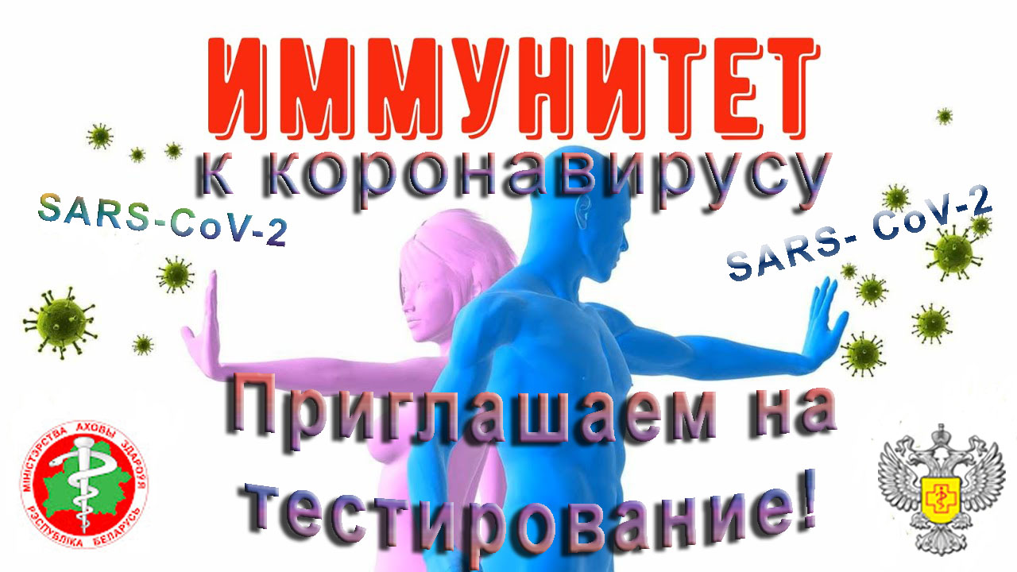

Уважаемые граждане Республики Беларусь!
С 14 по 19 мая приглашаем вас на бесплатное тестирование на антитела к коронавирусу
(SARS-CoV-2).
- Исследования проводится совместно с Роспотребнадзором Российской Федерации;
- Для регистрации в исследовании Вам необходимо перейти по ссылке https://pasteurclinic-anketa.ru/all_antitela.php?reg_id=101, заполнить и отправить анкету участника;
- На сайте для сбора анкет организуется условно-защищенный канал для работы с персональной информацией;
- По итогам анкетирования методом случайной выборки с учетом возрастного критерия ежедневно формируется список участников, включенных в исследование, о чем участники будут уведомлены по электронной почте.

В Городокском районе тестирование будет проводиться в пункте забора материала, функционирующем на базе учреждения здравоохранения УЗ «Городокская центральная районная больница», по адресу: г.Городок, ул. Соболевского, 66, кабинет
№ 107, (1 этаж); контактный телефон пункта 5-91-03

Внимание!
3апись на тестирование производится ТОЛЬКО в электронном виде на сайте. 3апись на исследование по телефону НЕ ПРОИ3ВОДИТСЯ!

